简 报

成都空港人才服务集团有限公司 2024年6月22日

2024·成都夏季特大型人才招聘会
暨高校毕业生供需洽谈会
“筑梦航都·许你位来”
建圈强链双流区招才引智活动圆满举行

6月22日，由市人社局主办，区人社局承办，市人才服务中心、空港人才集团协办的2024·成都夏季特大型人才招聘会暨高校毕业生供需洽谈会在中国西部国际博览城 16 号馆圆满举行。
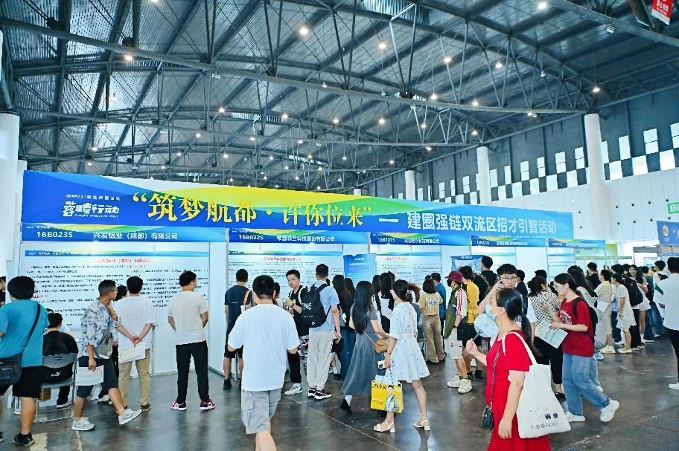
本次活动双流区以“筑梦航都·许你位来”为主题，设立蓉聘行动·建圈强链双流专区，共组织希望森兰科技股份有限公司、成都瑞迪智驱科技股份有限公司、兴发铝业（成都）有限公司等20家区内企业参与，提供岗位108个，就业机会365个，最高薪资35万元/年。截止22日下午，本次活动共收到简历936份，其中本科836份，硕士97份，博士3份，达成就业意向229人。
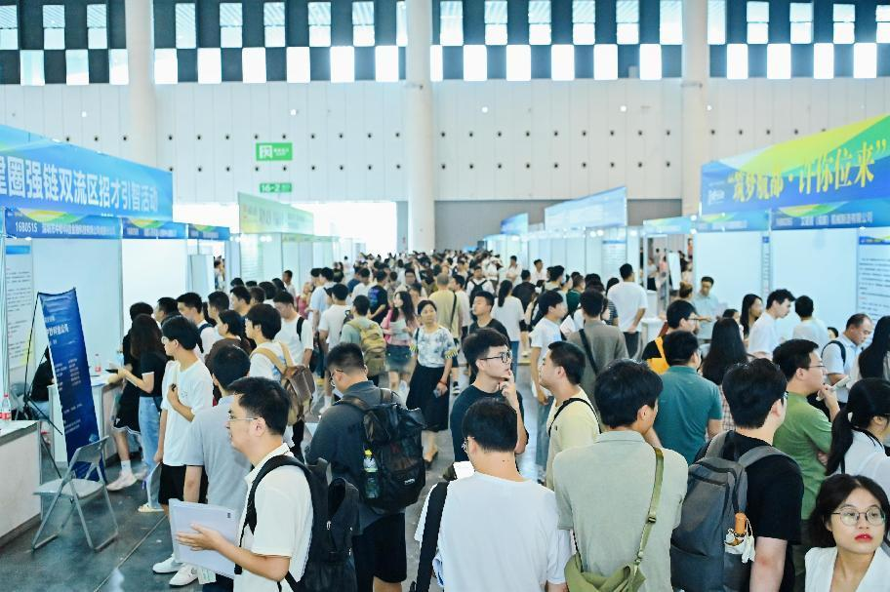
空港人才集团将继续开展招才引智活动，结合人才供求规律，紧贴产业发展需求，大力促进重点急需人才、“蓉漂”青年人才、高校毕业生来双就业、创业，为地方经济社会发展提供强有力的人才支撑，也进一步提升我区的知名度和影响力。

